110年學力檢測題本
國語文八年級
作答注意事項：
各位同學：
你們好。
這是國語文試卷，總共35題。第一部分是15題語文知識題，第二部分是20題閱讀理解題。測驗時間45分鐘。
每一題請選出一個最適合的答案，並用2B鉛筆在答案卡畫記，不可超出格線外，需要修改答案時，請使用橡皮擦擦拭乾淨，再重新畫記。

畫記說明：
當你想選擇的答案為②時，正確畫記為 ① ● ③ ④
其他事項：
- 每一題都要回答。
- 試題如有錯誤，請立即告知老師。
學 校
班 級
姓 名
座 號

一、語文知識題
1. | 下列詞語「」中的字，哪一組前後讀音相同？  ①唐吉「訶」德／沉「苛」難返  ②石「垣」島行／盤「桓」不前  ③京都「祇」園／「紙」上談兵  ④俄「亥」俄州／「駭」人聽聞
2. | 下列詞語「」中的注音寫成國字後，何者前後字形相同？  ①微「醺」狀態/國光「勳」章  ②破格拔「擢」/清水洗「濯」  ③「匿」名檢舉/親「暱」稱呼  ④銀貨兩「訖」/起「訖」日期
3. | 下列文句「」中的字，何者意義前後相同？  ①雄兔腳撲「朔」，雌兔眼迷離／「朔」氣傳金柝，寒光照鐵衣  ②吾資之昏，不「逮」人也／本想奪魁，然力有未「逮」，終於落敗  ③「令」他馬，固不敗傷我乎／這個企劃案由他負責統籌並發號施「令」  ④於城上敵樓前，「憑」欄而坐／內容農場的訊息大多不是「憑」空捏造，就是七拼八湊
4. | 下列新聞標題「」中的詞語，何者使用最恰當？  ①中共軍機「虎頭蛇尾」一日五擾臺，美方提醒耐心應對  ②「刻舟求劍」再創卓越，新竹馬偕醫院新舊任院長交接  ③為避免新工作「青黃不接」，面試時宜將離職原因誠實說  ④錢總裁兒子從小「耳濡目染」，接棒家族企業欲發揚光大

5. | 下列何人對成語「守株待兔」的詮釋最正確？  ①奚伊鷗：堅持和永不放棄的積極樂觀精神  ②徐太白：事情到最後關頭總會有解決的辦法  ③蘇林彩香：拘泥守成，不知變通或妄想不勞而獲  ④陳一郎：沒有自知之明，一心想謀取不可能到手的東西
6. | 下列選項「」的字詞詞性，何者前後相同？  ①酣「觴」賦詩，以樂其志/張果舉「觴」便飲，立盡三卮  ②廷尉乃「當」之罰金/勸恩臺裝聾做啞，休得要螳臂「當」車  ③這時候春光已是「爛漫」在人間/余真心的性情天真「爛漫」，絲毫不做作  ④海啊 你在說什麼？是「永恆」的疑問/僅僅五十秒 我們已穿過一小截黑色的「永恆」
7. | 右列修改自泰戈爾作品的詩句中，未使用下列何種句型？  暴風雨怒吼在無徑的空中  船隻崩解在無蹤的水裡  處處都有死神  孩子們在沙灘嬉耍  無盡世界的海濱是孩子們盛大的聚會  ①有無句  ②判斷句  ③表態句  ④敘事句
8. | 下列文句，何者沒有冗詞贅句？  ①容我這邊先為您確認檢視您這幾天預訂房間的狀況  ②通路商針對黑心商品已經進行一個全面下架的動作  ③所謂安全，其實應該是科學的，法院會依專業去認定  ④學姊言詞幽默、控場精準，不愧是火紅的婚禮主持人
9. | 國文老師邀請同學續寫下述文句：「地球上最後一個人獨自坐在房間裡，此時忽然傳來敲門聲。………」並請同學在前述文本情境下續寫合於邏輯的情節。下列哪一位同學的作品不符合文意邏輯？  ①炭治郎：他隨手關掉音響，暗自嘆息：「無論怎樣假裝還有人，都騙不了自己啊！」  ②禰豆子：他忐忑不安地上前開門：「誰？」門外歷經滄桑的父親一把激動地抱住他。  ③伊之助：「先生，在家嗎？」門外傳來機器人單調無變化的聲音，它為他送餐來了。  ④杏壽郎：「別敲了！」他聆聽著寂寞的聲音，眼裡閃過絕望的色彩，沒有上前開門。
10. | 在文章摹寫中，運用聯想力，將感官知覺轉移互通，稱為「移覺」。例如：徐志摩〈我所知道的康橋〉中，以「朝來人們的祈禱，參差地翳入了天聽」的聽覺印象，表示遠近的炊煙「在靜定的朝氣中漸漸地上騰，漸漸地不見」的視覺印象。下列文句中，何者也使用以聽覺表現視覺(先視覺後聽覺)的移覺用法？  ①音樂從那裡升起，裊裊如煙，時濃時淡，以水蛇的姿勢浮游  ②微風過處，送來縷縷清香，彷彿遠處高樓上渺茫的歌聲似的  ③漸漸地越唱越高。忽然拔了一個尖兒，像一線鋼絲拋入天際，不禁暗暗叫絕  ④太陽又出來了，一片清新的空氣，鮮潔的色彩，彷彿聽見貝多芬田園交響曲

11. | 「近年，法國鄉村出現很多乍看之下匪夷所思的爭議，新搬來的居民受不了鄉村常見的雞啼、蟬鳴等聲音，將他們的鄰居一狀告上法院，不僅讓老住戶被告得一頭霧水，更讓許多法國民眾開始思考起法國鄉村真正的樣貌。是以近日法國參議院通過一部法案，正式認可鄉村常聽見的雞啼、蛙鳴等聲音，都是法國鄉村『感官遺產』的一部分，未來也都在法國法律的保障範圍內，希望能藉此解決多年來都市民眾和鄉村居民間的爭議。」這段報導內容運用了何種寫作方式？
①先因後果
②先總後分
③觀點對比
④歸納論證

12. | 柯南想要說服怪盜基德一起投入保存文化遺產的工作，他舉金字塔為例，強調金字塔的特別與重要性：「金字塔象徵古埃及文明的極致，(甲)體積龐大，古今少見；(乙)工程困難，如何施作至今未解；(丙)內有神祕木乃伊，具奇特文化性；(丁)位於軍事管轄區內，難以深入研究，是人類文明的奇蹟。」這段話中畫線的文字，何者不是立論的證據？
 | ①甲 | ②乙 | ③丙 | ④丁
13. | 老師在課堂上提到，電影《親愛的房客》的金句：「你一定會找到一個屬於你自己的地方，跟真正愛你的人。」是以正面積極的表述方式來使人印象深刻。以下何者所選擇的電影金句的表述方式，與上述不同？  ①端硯：揭露真相或許痛苦，但不說更令人絕望《無聲》  ②孟恩：你絕對可以比起昨日的自己更強大《鬼滅之刃》  ③彥脩：你要好好愛自己，因為有人愛著你《消失的情人節》  ④語甫：我越想留下的，是和你在一起的簡單《刻在你心底的名字》
14. | 下列各組對話中所使用的稱謂語，何者完全正確？  ①莫俊傑：賢伉儷鶼鰈情深，真令人羨慕  李子維：感謝哥的成全，我跟雨萱才能有情人終成眷屬  ②王赦：令祖母今天90壽誕，替我送上祝福吧  劉昭國：先祖母聽到你送上的祝福，肯定相當高興  ③陳博昀：我想上門拜訪你父母，請問家父今天在家嗎  方箏：家嚴今天去高雄出差，明天才會回來  ④王得威：你跟余志揚這對異姓賢喬梓，兄弟之情令我好生忌妒  侯方平：只要真心待人，你肯定也能找到志同道合的兄弟
15. | 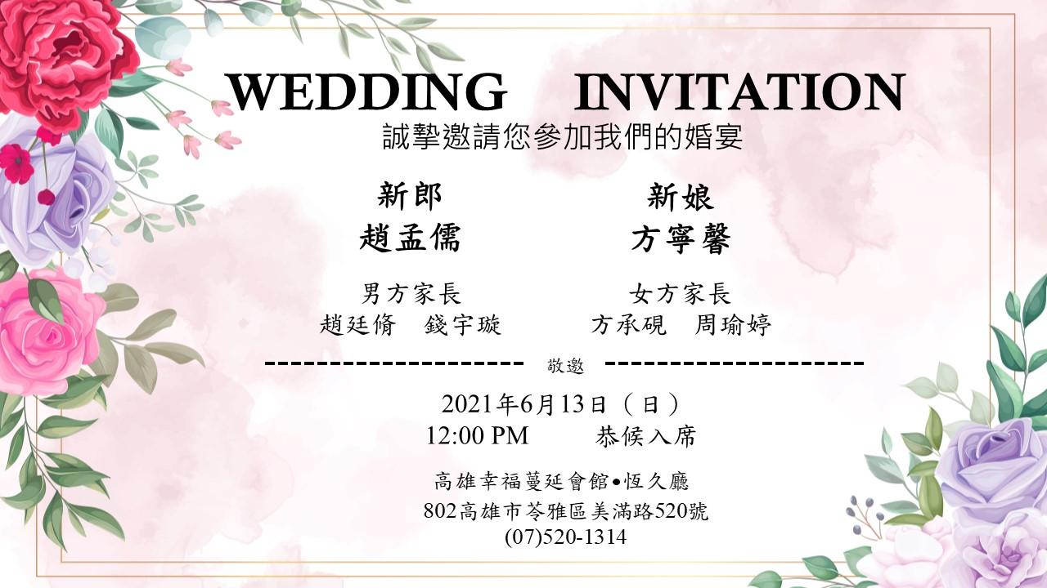
承佑收到大學好友寧馨的邀請，決定親自送上自己的祝福。下列哪個題辭適合書寫在禮金封套上？
①福客盈門
②金玉滿堂
③喜比螽麟

④妙選東床
二、閱讀理解題
16. | 「朱天心作品最重要的特色是對時間、記憶，與歷史的不斷反思，而她老靈魂式的角色成為啟動此一反思行為的最佳媒介。老靈魂生年不滿半百，心懷千歲之憂。他們知道太平盛世其實隱藏了無數劫毀的契機，也驚訝在死生大限之前，凡夫俗子竟活得如此渾然無知覺。」這段文字所提及的老靈魂具有下列哪一個特質？
①憂公忘私
②感時憂國
③渾無罣礙
④靜極思動
17. | 「三十歲的母親／卻有八十歲的衰老顏容／只因為生養了一群不肖的福爾摩沙子孫」（徐仁修 悲福爾摩沙），上述語句所要表達的意涵，不包括下列何者？  ①提醒生活在這片土地上的人們注重教養  ②控訴生活在這片土地上的人傷害大自然  ③表達對大自然受到摧殘感到痛心與悲憤  ④期待這群後代子孫省思自己的所作所為
18. | 「如果說我的家庭是一個四平八穩的正方形，巴拉克的家庭就是一個跨洋過海且更加精緻的幾何形。他花好幾年時間設法弄清楚這個幾何形的線條。」結尾語句：「他花好幾年時間設法弄清楚這個幾何形的線條。」所要表達的意涵為何？  ①我的家是一座傳統四合院  ②巴拉克家是一幢精緻豪宅  ③巴拉克耗費多時釐清家庭關係  ④我們家庭成員組成含括多國國籍
19. | 「任何事情要努力去做好，_____________，不要一開始，就沒有信心，而產生不努力，這就是自信。」依照文意脈絡判斷，畫線處適合填入下列何者？  ①結果如何那是天意  ②是福是禍與我何干  ③境隨心轉人定勝天  ④隨波逐流心安自適
20. | 「購買航海圖的委託人可選擇諸多裝飾性元素，再由製圖師或是在製圖師工作坊裡任職的專業藝術家繪製在底圖上。這些可供選擇的裝飾元素包括手繪城市圖像、象徵城市政治掌權者的旗幟、羅盤方位圖，以及山脈、河流、船隻等圖案，還有若干地圖中出現的海怪。這類航海圖更為精緻，因而更為昂貴──滿是裝飾性元素的航海圖甚至比實用性的航海圖貴上十倍──其並非用於導航，而是供王室和貴族收藏、展示之用。」根據這段文字，下列關於繪有海怪圖像航海圖的敘述何者正確？
 | ①裝飾元素由製圖師決定 |  | ②清楚標示海怪所在位置
 | ③作品絕多數為船長擁有 |  | ④該圖無法於航行中使用
21. | 「『天下太平』是我孩提時的一種玩意。天下太平的玩法相當簡單，就是『努力興建』跟『盡情破壞』，兩者都是靠猜拳來決定。猜拳看似靠運數，但實質是『捉心理』的把戲。記得小時候的戰績紀錄簿中有這樣一個殘局，對手是一位現在怎樣也想不起容貌的轉學生，特點是我還沒有興建什麼項目，只有靠一猜一劃掙來四格碉堡，甚至連旗也未畫上，便給盡情摧毀殆盡。」根據這段話，當年那場戰局勝負如何？
①兩人勝負未分
②作者大勝轉學生
③轉學生大敗作者
④轉學生大敗於作者
22. | 「科幻小說的目的是要解決當下的問題。當北美洲正在流行科幻小說的時候，南美洲還在用魔幻寫實處理歷史問題。正是因為過去的問題還沒解決，才無法朝著未來往前看，看到那些現在或即將面臨到的問題。」根據這段文字，作者想要表達的重點為何？  ①科幻小說的出現可以判斷文明的進化程度  ②科幻小說主要在處理還沒解決的歷史問題  ③魔幻寫實小說比起科幻小說更為貼近真實現況  ④魔幻寫實小說太虛幻造成南美洲社會無法進化
23. | 「歧視不理性，但是很感性。畢竟這個世界，並不全然由理性所組成。於理性之外，還包括人氣、人情，以及人性。歧視者的歧視常常不明所以，理由未必盡合邏輯，但是被歧視者的難受卻是真真切切。所以，雖然我們很難阻止別人歧視自己，但是我們可以主動不歧視別人。或者，至少試著理解自己的歧視所為何來，節制並抑止對他人的歧視，避免造成他人的難受。這不僅是為了避免傷害被歧視者，更是自我拯救。因為無知與偏見是歧視的溫床，而歧視他人，其實是反照了自身的心虛恐懼或偏狹成見。如果放任心中的歧視滋長，必然看不到完整的世界，最終吃虧的，還是自己。」根據這段文字，下列關於歧視的敘述何者不正確？  ①歧視是真實存在的常態  ②深入理解才能判斷是否遭到歧視  ③可從自身做起，減少被歧視者的難受  ④理解並抑止歧視，是自我救贖的路徑
24. | 「楚太子以梧桐之實養梟，而冀其鳳鳴焉。春申君曰：『是梟也，不可易₁也，食何與焉？』朱英聞之，謂春申君曰：『君知梟之不可以食易性而為鳳矣。而君之門下無非狗偷鼠竊亡賴₂之人也，而君寵榮之，望之以國士之報₃。以臣觀之，亦何異乎以梧桐之實養梟而冀其鳳鳴也？』」根據這段敘述，朱英想表達的想法是什麼？  1.易：改變  2.亡賴：無賴  3.報：報效  ①春申君與楚太子相比是青出於藍更勝於藍  ②春申君能洞察荒謬，卻無法看見自己的疏失  ③朱英希望春申君能幫忙勸誡楚太子，用人當重人品  ④朱英想說服春申君寵信自己，便可飛上枝頭當鳳凰

請閱讀以下短文，並回答25～26題：
諸葛宏在西朝，少有清譽，為王夷甫所重，時論亦以擬₁王。後為繼母族黨所讒₂，誣之為狂逆。將遠徙₃，友人王夷甫之徒，詣₄檻車與別。宏問：「朝廷何以徙我？」王曰：「言卿狂逆。」宏曰：「逆則應殺，狂何所徙？」《世說新語‧黜免》
1.擬：相比
2.讒：造謠中傷
3.徙：到
4.詣：流放

25. | 根據故事內容，諸葛宏遭受罪刑的原因是？  ①恃才傲物口出逆言  ②理念不合黨爭失利  ③禍起蕭牆遭人陷害  ④大官不滿隨意入罪
26. | 根據故事內容，下列何者最符合文本想表達的主旨？  ①直言狂逆之人理應判決流放  ②暗示朋友見死不救明哲保身  ③質疑司法公正要求公平審判  ④嘲諷受人構罪陷害無辜受刑

請閱讀以下短文，並回答27～29題：
千里眼
廟口的香腸攤熄滅了爐火，天色漸暗，廟公鎖好大門，沿著小路回家了。
忙了一天，我點點眼藥水，突然被順風耳拉住：「喂！好像有人在外面哭。」
「都這麼晚了，是誰啊？」我睜大眼睛，發現一個女孩跪在緊閉廟門外，滿臉是淚：「媽祖娘娘，醫生說我阿嬤不行了，我願意用二十年歲壽換她再活五年，拜託祢救她好嗎？」
嚶嚶哭聲陣陣傳入殿內，娘娘閉目不語，被香火燻黑的臉看不出表情。
「娘娘，這女孩真孝順，你答應她嘛！」順風耳紅著鼻子幫忙求情，娘娘依舊不為所動。
奇怪，娘娘平時慈悲渡航，怎麼今日坐視不管？

那暝，女孩在廟口跪到半夜才被家人拉走，娘娘不曾指示半句。
兩天後的下午，那女孩興沖沖跑入廟內，跪在神桌前磕頭如搗蒜，兩行淚滾進笑開嘴角，「媽祖娘娘，多謝祢，多謝祢！」
我悄悄望向醫院，發現女孩阿嬤陽壽本就未盡。真湊巧，還有五年可活。
「這樣正好，不用折這女孩的歲壽，她還會感恩娘娘靈驗哪！」
想不到，娘娘卻長長嘆了一口氣，「五年後，她會後悔曾來一跪。」
順風耳倒是開心得很，直嚷著連閻王都饒過阿嬤一回，真是孝感動天。

那暝，順風耳鼾聲如雷響，我想著娘娘說的話，翻來覆去睡不著。
趁著大家都睡了，我決定瞞著娘娘，偷偷睜眼看向五年後。
一處平房外搭起靈堂，女孩長高了，鼻梁上多了副眼鏡。她披麻帶孝跪在靈前，嘶啞地抽泣：「阿嬤，對不起，我害妳多拖磨了五年……。」
改寫自《故事柑仔店．千里眼》

27. | 根據本文，下列何者在文中不曾被提及？  ①天色漸暗，神職人員已下班  ②女孩跪求媽祖，真如其所願  ③媽祖長嘆一口氣，後悔救人  ④阿嬤命雖未絕，但病榻纏綿
28. | 根據本文，可以推知「我睜大眼睛，發現一個女孩跪在緊閉廟門外，滿臉是淚」的「我」字所代稱的對象為何？  ①廟公  ②媽祖  ③千里眼  ④順風耳
29. | 下列關於求神救命的敘述，何者最符合本文的觀點？  ①只要心誠，便能奇蹟重生  ②死生天定，坦然切莫強求  ③改變命數，求神不如求己  ④居心正直，見神不拜何妨

請閱讀以下對話內容，並回答30～32題：
下圖為某校校內文學獎決審會議中，五位評審委員針對某一種文類的某一篇作品進行的評選過程紀實。
決審主席：
各位評委好！我們現在要討論的是今年文學獎這個文類中第一次投票票數最高的兩篇作品之一，因為是校內競賽的作品，評比著重在這個文類的寫作特色呈現，例如：人物個性刻劃、情節安排、場景描繪、衝突設定等。請各位委員依序提出您對這篇作品的看法。

評委甲：
作者把主角不敢付出、不敢承諾的心情寫得太好了，也寫得非常真實，他把人怎麼會變成這樣的過程都寫出來。很平易近人，但力道會一直累積。
評委乙：
這篇作品就情節來看，主題符合寫作重點，故事層次深入，文中的心理糾結處理得很好，作者能用簡潔精練又帶幽默的文字，這種表現手法很困難，可以看出構思細膩的程度。
評委丙：
這篇作品我最後一秒沒有投，因為我覺得一定會很多人投。我第一次看到這篇作品非常感動，但讀第二次以後，原先感受到的神奇魔力和感動都不見了。我覺得這篇一定是刻意寫成這樣，因為文筆和細節都經營得非常好。

評委丁：
這篇作品筆法非常成熟，包括如何擷取片段，包括人物、場景，都經過細膩經營，作者知道怎麼讓情感不要過頭，我們可以看到筆法的節制，這篇的對話寫得非常成功。

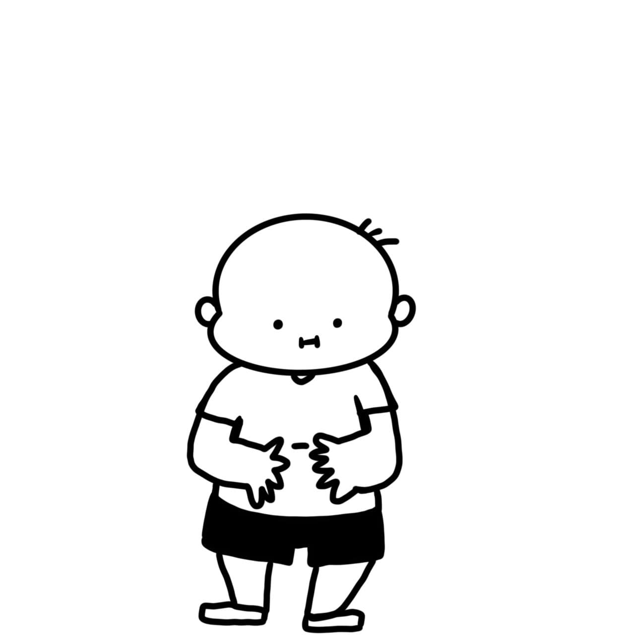
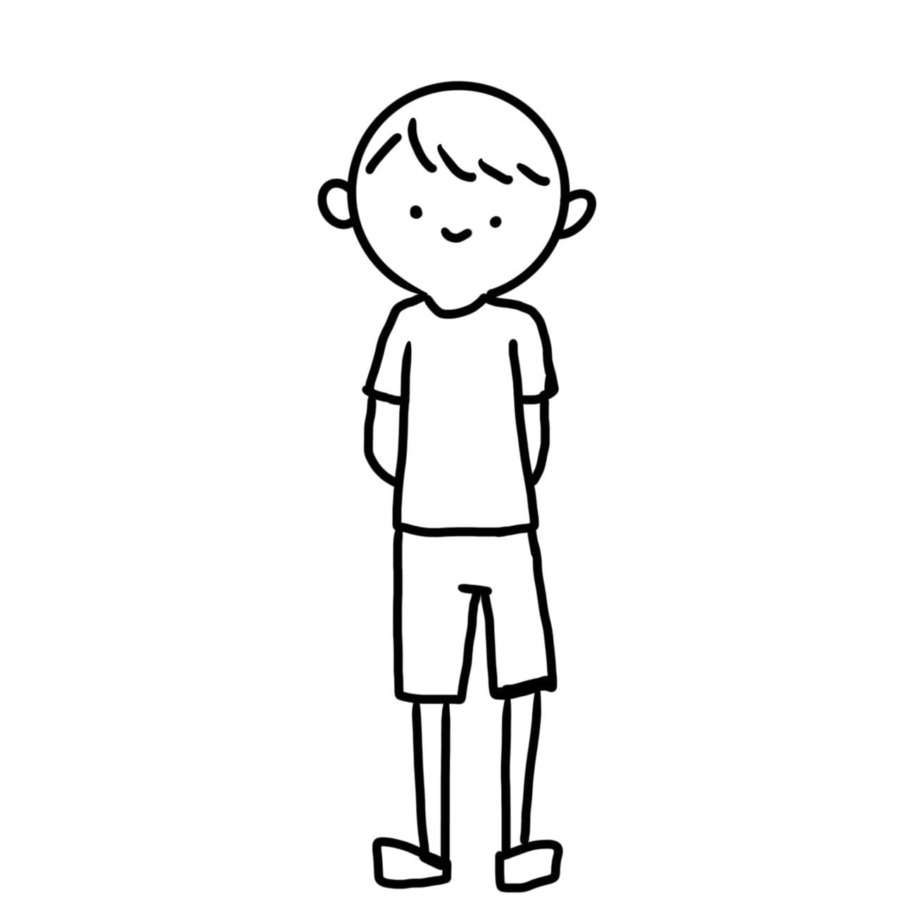
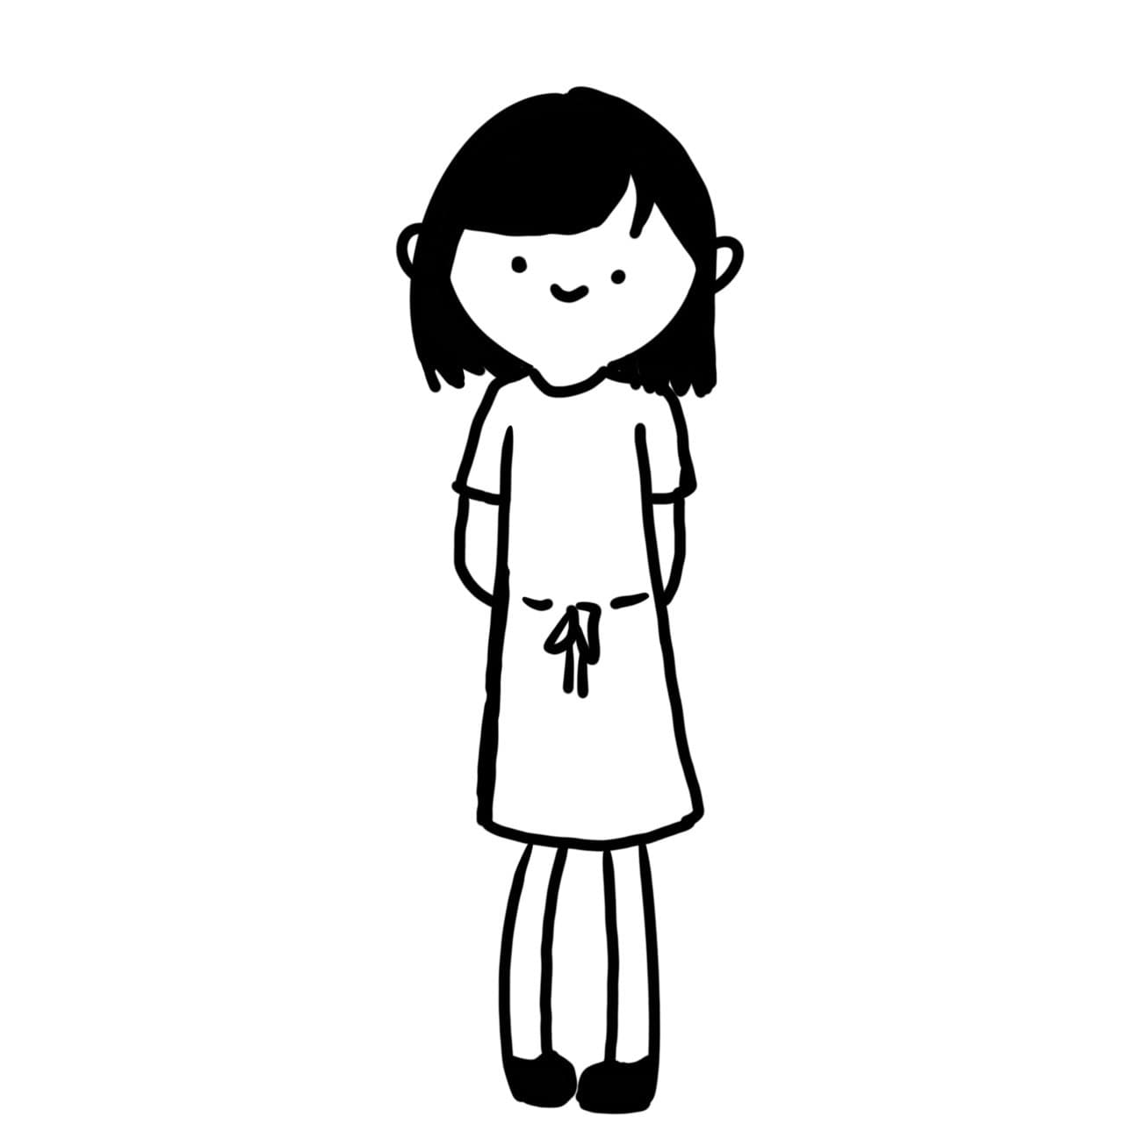
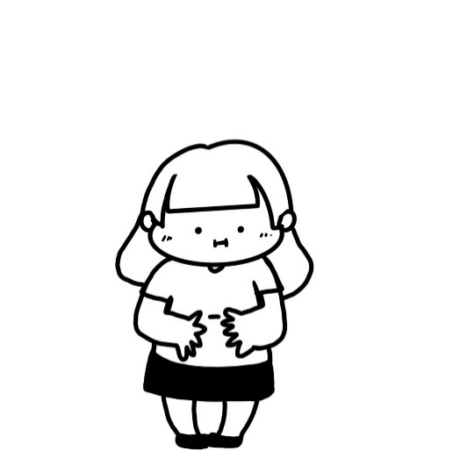

30. | 根據本文內容，可以推知此次決審過程紀錄的是哪一種文類的評選？
①小說
②散文
③詩歌
④戲劇
31. | 根據本文內容，下列四位評委的表述方式何者多為主觀感受，而少客觀理由？
①評委甲
②評委乙
③評委丙
④評委丁
32. | 根據本文內容，四位評委對於這篇作品有什麼共同觀點？  ①文筆凝鍊，刻劃細膩  ②敘事深入，布局精巧  ③結構完整，平實動人  ④對話幽默，情感深刻

請閱讀以下短文，並回答33～35題：
正視臺南美食危機！
臺南最近有家老字號的汕頭魚麵有一天竟然無預警拉下鐵門，貼出一張字條公告：「因貨源不足即日起結束營業。」
這對許多在地食食通來說真是晴天霹靂！俗稱的狗母魚對臺南來說是美味裡的重要食材。府城卓家魚麵的創業老闆信誓旦旦說，魚麵、魚冊是他們家潮州人發明的，魚麵是狗母魚肉製成的，現採當日新鮮漁貨，其味口感彈牙，天天門庭若市。還有一味潮汕魚冊則是在魚漿内包裹肉餡及芹菜,捲如立體長方因其形如書「冊」而命名，是臺南人煮湯、下火鍋的最佳搭擋。
除了魚麵、魚冊外，起源於臺南，著名的牛頭牌沙茶醬裡，狗母魚也是重要的原料，但早就面臨苦無貨源的窘境。從前在中國西南沿海還能大量捕捉，後來到東南亞去找尋，甚至遠至印度及巴基斯坦，還得在漁季裡補足當年度魚貨。狗母魚之為用大矣哉。
不只狗母魚，著名的臺南炒鱔魚也面臨食材貨源的問題。有一回到市場裡去尋找緣由，賣鱔魚的攤家說：「臺灣都是八國聯軍了啦！」水產界原來也有「庚子事變」？「不是啦，是臺灣沒鱔魚了，要從國外進口了！」臺灣因為土地污染嚴重性喜潔淨的野生鱔魚逐漸無法生存而滅絕，而也無法透過養殖獲得，現在依賴南洋和中國等進口，臺灣有部份是買幼苗者來儲，就是先貯在塭裡再慢慢養得更肥美。
「南洋的鱔魚沒經過冬眠，吃起來不會脆啦！」另一家業者私下表示南洋氣候太熱，沒有那種環境，到了冬天鱔魚不睡覺，因失眠竟走了味？反正吃起來就是不彈牙嘛！中國的鱔魚就不同，冬天有睡飽，嚐來會脆，但一分錢、一分貨，大餐廳先挑了去，路邊攤家只好各憑本事，八國聯軍摻在一起視狀況來提昇口感。
最近和炒鱔魚命運相同者為火燒蝦料理，在臺南著名者有蝦仁飯、蝦仁肉圓、蝦捲和以煮蝦為湯頭的擔仔麵等等。府城有家老牌蝦仁肉圓，三不五時就貼出告示:「今日無蝦可賣」，沒火燒蝦或價錢太貴，不敷效益，拿别的蝦子來替代火燒蝦，恐砸了招牌，乾脆閉店休息；又有一家賣蝦仁炒飯者則乾脆明言現在多是雜蝦，沒有火燒蝦的香甜了！最後索性告老還鄉去了。
火燒蝦的短缺，不只肉圓和蝦仁炒飯而已，連帶用火燒蝦殼來炕高湯的臺南擔仔麵、著名的臺南蝦捲等都會受到影響。專家說，狗母魚、火燒蝦和鱔魚一樣養殖很困難，如今火燒蝦開始走上沙蝦少而貴的未來，那臺南美食會不會因此「蝦蝦蝦」？咱們臺灣人不愛惜地球、污染生存的地方，哪天臺南美食沒得吃了就算是起碼的報應了。
改寫自(魚夫<正視臺南美食危機>）

33. | 根據本文內容，臺南傳統美食在食材方面發生什麼危機？  ①價格昂貴  ②品質不一  ③貨源短缺  ④顧客挑剔
34. | 承上題，作者認為造成食材發生危機的最主要原因為何？  ①養殖困難  ②環境汙染  ③進口不及  ④資源短缺
35. | 根據本文，作者最想表達的想法是什麼？  ①預告未來臺南美食即將消失  ②透過美食危機正視環境問題  ③建議提升臺灣養殖技術能力  ④為臺南美食商家向政府求救

